Муниципальное бюджетное общеобразовательное учреждение средняя общеобразовательная школа пос. Озерки

«УТВЕРЖДАЮ»

Директор школы/Е.Н.Константинова/
Приказ № 41/7 от 31 .08.2021

Учебный план

основного общего образования
(5-9 классы)

МБОУ СОШ пос. Озерки на 2021-2022 учебный год

рассмотрено на заседании

педагогического совета
протокол №1 от 26.08.2021 года

Основное общее образование

Учебный план основного общего образования является неотъемлемой частью образовательной программы школы, это нормативный документ, определяющий распределение учебного времени, отводимого на изучение различных учебных предметов обязательной части и части, формируемой участниками образовательных отношений, максимальный объем недельной нагрузки обучающихся, состав учебных предметов, нормативы финансирования, формы промежуточной аттестации.

Нормативно-правовую основу разработки учебного плана школы

составляют:

- Федеральный закон от 29.12.2012 № 273-ФЗ "Об образовании в Российской Федерации";
- Постановление Главного государственного санитарного врача РФ от 29 декабря 2010г. №189 "Об утверждении СанПиН 2.4.2.2821-10 «Санитарно-эпидемиологические требования к условиям и организации обучения в общеобразовательных учреждениях» (зарегистрировано в Минюсте России 03.03.2011, регистрационный номер 1993) с изменениями;
- Приказ Министерства образования и науки Российской Федерации от 30.08.2013 г. № 1015 «Об утверждении Порядка организации и осуществления образовательной деятельности по основным общеобразовательным программам - образовательным программам начального общего, основного общего, среднего общего образования»;
- Федеральный компонент государственных образовательных стандартов общего образования, утвержденный приказом Министерства образования и науки Российской Федерации от 05.03.2004 №1089 «Об утверждении федерального компонента государственных образовательных стандартов начального общего, основного общего и среднего (полного) общего образования»;
- Приказ Министерства образования и науки Российской Федерации от 17 декабря 2010 г. № 1897 «Об утверждении и введении в действие федерального государственного образовательного стандарта основного общего образования»;
- Примерная основная образовательная программа основного общего образования (одобрена решением федерального учебно-методического объединения по общему образованию, протокол от 8 апреля 2015 года №1/15);
- Письмо Федеральной службы по надзору в сфере образования и науки от 20.06.2018 №05-192 по вопросу изучения родных языков из числа языков народов Российской Федерации
- Письмо Министерства образования и науки РФ от 06.12.2017 №08-2595 "О направлении информации" (Методические рекомендации по вопросу изучения  государственных языков республик, находящихся в составе РФ и варианты  учебных планов);

- Письмо Министерства образования и науки РФ от 09.10.2017 №ТС-945/08 "О реализации прав граждан на получение образования на родном языке".
- "Санитарно-эпидемиологические требования к условиям обучения и организации обучения в общеобразовательных учреждениях", утвержденными постановлением Главного государственного санитарного врача РФ от 29.12.2010 №189 (с изм. от 29.06.2011, 25.12.2013, 24.11.2015),
- «Санитарно-эпидемиологические требования к условиям и организации обучения и воспитания в организациях, осуществляющих образовательную деятельность по адаптированным основным образовательным программам для обучающихся с ОВЗ», утвержденный постановлением Главного государственного санитарного врача Российской Федерации от 10.07.2015 № 26,

Учебный план обеспечивает выполнение установленных СанПиН 2.4.2.2821 и

предусматривает 5-летний нормативный срок освоения образовательных программ основного общего образования для V-IX классов.

Количество часов, отведенных на освоение обучающимися учебного плана образовательной организации, состоящего из обязательной части и части, формируемой участниками образовательных отношений, не превышает величину недельной образовательной нагрузки, установленную СанПиН 2.4.2.2821-10.

Учебный план основного общего образования соответствует:

- целям современного общего образования, целям и задачам деятельности образовательного учреждения,

- требованиям федерального государственного образовательного стандарта основного общего образования (далее – ФГОС ООО), утвержденным приказом Минобрнауки России от 07.12.2010 № 1897, и иным документам, сопровождающим его введение и реализацию.
На уровне основного общего образования в МБОУ СОШ пос. Озерки в 2021-2022 учебном году устанавливается следующий режим работы:

  - продолжительность учебного года – 5-9-х классах – 34 учебные недели;

  - продолжительность учебной недели – 5 дней;

  - обязательная недельная нагрузка обучающихся соответствует установленной норме;

ФГОС ООО

На уровне основного общего образования в 2021-2022 учебном году в 5-9 классах в штатном режиме продолжается введение федерального государственного образовательного стандарта основного общего образования (далее ФГОС ООО).

Учебный план:

- фиксирует максимальный объем учебной нагрузки обучающихся;

- определяет перечень учебных предметов, курсов и время, отводимое на их освоение и организацию;

- распределяет учебные предметы, курсы по классам и учебным годам.
Максимальная нагрузка для обучающихся 5-9-х классов при пятидневной учебной неделе составляет 29, 30, 32, 33 и 33 часов в неделю, что не превышает предельно допустимую учебную нагрузку согласно СанПиН.

Содержание обучения в 5 классе реализует принцип преемственности с начальной школой, обеспечивает адаптацию учащихся к новым для них условиям обучения и организационным формам обучения, характерным для основной школы.
В основу формирования учебного плана для 5-9 классов положена примерная основная образовательная программа основного общего образования. Учебный план состоит из двух частей – обязательной части и части, формируемой участниками образовательных отношений.

Обязательная часть учебного плана для 5-9 классов определяет состав учебных предметов обязательных предметных областей, учебное время, отводимое на их изучение, и отражает содержание образования, которое обеспечивает реализацию основной образовательной программы основного общего образования, достижение важнейших целей основного образования:

- достижение выпускниками планируемых результатов: знаний, умений, навыков, компетенций и компетентностей, определяемых личностными, семейными, общественными, государственными потребностями и возможностями обучающегося среднего школьного возраста, индивидуальными особенностями его развития и состояния здоровья;

- становление и развитие личности обучающегося в ее самобытности, уникальности, неповторимости.

В обязательной части учебного плана 5-9 классов основного общего образования зафиксированы следующие предметные области:
- русский язык и литература
- родной язык и родная литература
- иностранные языки
- математика и информатика;
- естественно-научные предметы
- искусство
- технология
- физическая культура и Основы безопасности жизнедеятельности
- основы духовно-нравственной культуры народов России.
Федеральный государственный стандарт основного общего образования устанавливает обязательные для изучения учебные предметы:
- русский язык
- литература
- родной язык
- родная литература
- иностранный язык
- математика
- алгебра
- геометрия
- информатика
- физика
- химия
- история России. Всеобщая история
- обществознание
- география
- биология
- музыка
- изобразительное искусство
- технология
- физическая культура
- ОБЖ
- основы духовно-нравственной культуры народов России.

  - обязательной части учебного плана 5- 9 классов:

- на изучение предмета «Русский язык» отводится в 5 классе - 5 часов, в 6-м классе

- 6 часов, в 7 классе – 4 часа, в 8 и 9 классах – по 3 часа. Изучение предмета направлено на создание условий для качественного и эффективного развития коммуникативной сферы обучающихся, освоения ими основ коммуникативной компетентности в области письменной и устной речи на родном русском языке. Итого за 5-9 класс – 21 час в неделю.

-на изучение предмета «Литература» отводится в 5 и 6-м классах по 3 часа, в 7-8

классах – по 2 часа, в 9 классе – 3 часа. Итого за 5 – 9 класс – 13 часов в неделю.

- предметная область "Родной язык и родная литература" представлена предметами: родной язык и родная литература. На их изучение отводится по 0, 5 ч. в 5-х, 6-х,7-х и 9-х классах. Итого за 5,6,7, 9 классы – по 2 часа на родной язык и на родную литературу в неделю.
-учебный предмет «Иностранный язык» - английский язык, на изучение которого отводится по 3 ч. в неделю в 5-9 классах. Итогов за 5-9 класс - 15 часов в неделю.
Немецкий язык (второй иностранный язык) отводится 1 час в 9-х классе в неделю.

-на изучение предмета «Математика» отводится по 5 часов в неделю, (итого 10 часов) в 5-6 классах, что позволяет заложить основы формирования логического мышления, математической речи и математического «видения» объектов окружающего мира, рассматривать нестандартные задачи, помогающие обучающимся усвоить предмет на высоком уровне. В 7,8,9 классах предметная область «Математика и информатика» реализуется через учебные предметы «Алгебра» (3 часа в неделю, итого за 7-9 класс – 9 часов в неделю), «Геометрия» (2 часа в неделю, итого за 7-9 класс – 6 часов в неделю), «Информатика» (1 час в неделю, итого за 7-9 класс 3 часа в неделю), что позволяет заложить ориентировочную основу компетентности обучающихся в области информационных технологий и компьютерной грамотности, что является основой успешного формирования ИКТ-компетентности выпускников.

- на изучение предмета «История России. Всеобщая история» выделено по два часа в неделю в 5- 9 классах. Итого 10 часов в неделю.

-на изучение предмета «Обществознание» выделено по 1 часу в 6-9 классах. Итого – 4 часа в неделю.

Предмет позволяет расширить возможности образовательной среды образовательного учреждения для социализации подростков и сохранения преемственности при изучении данного предмета;
-на изучение предмета «География» выделено по 1 часу в 5,6 классах и 2 часа в неделю в 7-9 классах. Итого за 5 – 9 класс – 8 часов в неделю.
- на изучение предмета «Биология» отводится по 1 часу в 5-7 классах, по 2 ч. – в 8-9 классах.
Содержание предмета позволит расширить компетентности обучающихся в представлении современной естественно-научной картины мира, сформирует понимание необходимости здорового образа жизни; убедит обучающихся в необходимости заботливого отношения к природе, знания и соблюдения ее законов; позволит узнать больше о живой природе вокруг себя. Итого за 5- 9 класс – 7 часов в неделю.
- на изучение предмета «Физика» отводится по 2 часа в неделю в 7-8 классах и 3 часа в 9-х классе. Итого за 7-9 класс – 7 часов в неделю.

- на изучение предмета «Химия» отводится 2 часа в неделю в 8-9 классах. Итого – 4 часа в неделю.

- предметная область «Искусство» реализуется через программы курсов «Музыка» в 5-8 классах (1 час в неделю) и «Изобразительное искусство» в 5 – 8 классах (1 час в неделю). Итого за 5 -8 класс по музыке и изобразительному искусству – по 4 часа в неделю.
- -изучение учебного предмета «Технология» в 5-7 классах по 2 ч. в неделю, в 8

классах - 1 ч. в неделю, построено с учетом возможностей образовательной организации. Изучение учебного предмета «Технология» призвано обеспечивать активное использование знаний, полученных при изучении других учебных предметов; формирование и развитие умений выполнения учебно-исследовательской и проектной деятельности; формирование представлений о социальных и этических аспектах научно - технического прогресса. Таким образом, при изучении учебного предмета «Технология» значительная роль отводится методу проектной деятельности, решению творческих задач, моделированию и конструированию. Итого за 5-8 класс – 7 часов в неделю.

-изучение предмета «Основы духовно-нравственной культуры народов России»

(1 час в неделю) в 5 классах воспитывает способность к духовному развитию, нравственному самосоверщенствованию; веротерпимость, уважительное отношение к религиозным чувствам, взглядам людей или их отсутствию; обеспечивает знание обучающимися основных норм морали, нравственных, духовных идеалов, хранимых в культурных традициях народов России, готовность на их основе к сознательному самоограничению в поступках, поведении, расточительном потребительстве. Реализация предметной области ОДНКНР формирует:

- представления об основах светской этики, культуре традиционных религий, их роли в развитии культуры и истории России и человечества, в становлении гражданского общества и российской государственности;
-понимание значения нравственности, веры и религии в жизни человека, семьи и общества;
-представления об исторической роли традиционных религий и гражданского общества в становлении российской государственности;

На освоение учебного предмета «Физическая культура» выделяется по 3 часа в неделю в 5 - 8 классах, 2 часа в 9-х классе. Итого за 5 -9 класс – 14 часов в неделю.

На освоение учебного предмета «ОБЖ » выделяется по 1 часу в неделю в 8-9 классах. Итого за 8-9 класс – 2 часа в неделю.

Часть учебного плана, формируемая участниками образовательных отношений, предусматривает ведение учебных курсов – 1 час в неделю, в 9 классе по 0,5 ч.
7 класс – биология - «Мир биологии»
8 класс - русский язык – «На пути к ОГЭ»
9 класс - русский язык – «Подготовка к ОГЭ по русскому языку»
Математика – «Подготовка к ОГЭ по математике»

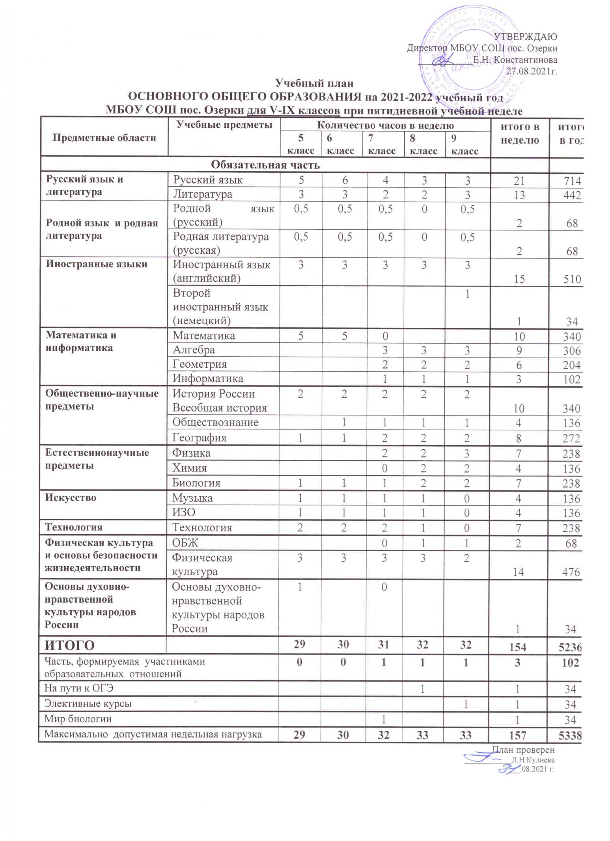

Учебный план (далее - УП) МБОУ СОШ пос. Озерки, реализующий адаптированные программы для лиц с ЗПР

При разработке учебного плана (далее - УП) МБОУ СОШ пос. Озерки , реализующей адаптированные программы для лиц с ЗПР использовались следующие нормативные правовые документы и инструктивно-методические материалы:
1. Федеральный закон от 29.12.2012 №273-ФЗ «Об образовании в Российской Федерации».
2. Приказ Министерства образования Российской Федерации от 09.03.2004 №1312 (далее – ФБУП-2004) «Об утверждении федерального базисного учебного плана и примерных учебных планов для образовательных учреждений РФ, реализующих программы общего образования».
3. Приказ министерства образования Оренбургской области от 13.08.2014 года №01-21/1063 «Об утверждении регионального базисного учебного плана и примерных учебных планов для общеобразовательных организаций Оренбургской области».
4. Приказ министерства образования Оренбургской области от 18.07.2019 №01-21/1463 «О формировании учебных планов начального общего, основного общего образования в образовательных организациях Оренбургской области в 2019-2020 учебном году».
5. Приказ Минобрнауки РФ от 17.12.2010 №1897 «Об утверждении федерального государственного образовательного стандарта основного общего образования» (далее – ФГОС ООО).
6. Приказ Минобрнауки РФ от 30.08.2013 №1015 «Порядок организации и осуществления образовательной деятельности по основным общеобразовательным программам – образовательным программам начального общего, основного общего и среднего общего образования».
7. Постановление Главного Государственного санитарного врача Российской Федерации «Об утверждении СанПин 2.4.2821-10 «Санитарно-эпидемиологические требования к условиям и организации обучения в общеобразовательных учреждениях» от 29.12.2010 №189.
8. Примерная основная образовательная программа основного общего образования (далее – ПООП ООО) (одобрена решением федерального учебно-методического объединения по общему образованию, протокол от 08.04.2015 № 1/15)).
УП устанавливает соотношение между обязательной частью и частью, формируемой участниками образовательных отношений:
Обязательная часть учебного плана определяет состав учебных предметов обязательных предметных областей и учебное время, отводимое на их изучение по классам (годам) обучения. Допускаются интегрированные учебные предметы (курсы) как в рамках одной предметной области в целом, так и на определенном этапе обучения. В обязательной части обозначены образовательные области, обеспечивающие формирование личностных качеств обучающихся общечеловеческими идеалами и культурными традициями, создающие единство образовательного пространства на территории РФ.
Часть учебного плана, формируемая участниками образовательных
отношений, обеспечивает реализацию индивидуальных потребностей обучающихся и используется на увеличение учебных часов, отводимых на изучение отдельных учебных предметов обязательной части; введение специально разработанных учебных курсов, обеспечивающих на основе диагностики интересы и потребности участников образовательных отношений, в том числе этнокультурные, с учетом региональных особенностей и специфики образовательного учреждения. Обеспечивает переход на предпрофильное обучение школьников, индивидуальный характер развития школьников в соответствии с их потребностями, склонностями и интересами, учитывает запросы родителей, обучающихся, направлен на организацию проектной деятельности обучающихся.
В индивидуальный учебный план по адаптированным программам для лиц с ЗПР входят следующие обязательные предметные области и учебные предметы:
Образовательная область «Русский язык и литература» представлена предметом «Русский язык и родная литература», образовательная область «Родной язык и родная литература» представлена предметом «Родной язык и родная литература», образовательная область «Иностранный язык» представлена учебным предметом «Иностранный язык (англ.)», в результате изучения которого у обучающихся с ЗПР будут сформированы первоначальные представления о роли и значимости иностранного языка в жизни современного человека и поликультурного мира. Обучающиеся с ЗПР приобретут начальный опыт использования иностранного языка как средства межкультурного общения, как нового инструмента познания мира и культуры других народов, осознают личностный смысл овладения иностранным языком. Изучение учебного предмета «Иностранный язык» начинается с 5го класса. На его изучение отводится 3 часа в неделю.
Образовательная область «Математика и информатика» представлена предметом «Математика», «Алгебра», «Геометрия» - по 5 часов в 5-6 классах, 3 часа и 2 часа в 7-9 классах, предметом «Информатика» по 1 часу в 7-9 классах.
Образовательная область «Естественно-научные предметы» представлена учебными предметами: «Биология» (5-9 классы) на изучение которого отводится в 5-6 классе по 1 часу, в 7-9 классе по 2 часа; предмет «Химия», на изучение которого отводится в 8 классе 2 часа в неделю, в 9 классе 2 часа, предметом «Физика», на изучение которого отводится в 7-9 классах 2 часа в неделю.
Образовательная область «Общественно-научные предметы» представлена учебными предметами «История России. Всеобщая история» по 2 часа в 5-9 классах, «Обществознание» по 1 часу в 5-9 классах, «География», на изучение которого отводится: 5-6 класс 1 час в неделю, 7- 9 классах по 2 часа в неделю.
Образовательная область «Технология» - предметом «Технология» с 5 по 7 класс по 2 часа в неделю, в 8 классе – 1 час.
Образовательная область «Искусство» представлена учебными предметами «Изобразительное искусство» в 5-7 классах по 1 часу в неделю, «Музыка», на изучение которого отводится 1 час в неделю в 5-8 классе.
Образовательная область «Физкультура и основы безопасности жизнедеятельности» представлена учебным предметом «Физкультура», на его изучение отводится в 5-9 классах 3 часа в неделю и «Основы безопасности жизнедеятельности» в 7-8 классах по 1 часу в неделю.
Коррекционная подготовка осуществляется классным руководителем, психологом, дефектологом согласно рекомендациям ПМПК в индивидуально-групповом режиме, направленными на коррекцию дефекта и формирование навыков адаптации личности в современных жизненных условиях по отдельным программам. Выбор коррекционно-развивающих курсов для индивидуальных и групповых занятий, их содержание осуществляется исходя из психофизических особенностей обучающихся с ЗПР на основании рекомендаций ПМПК

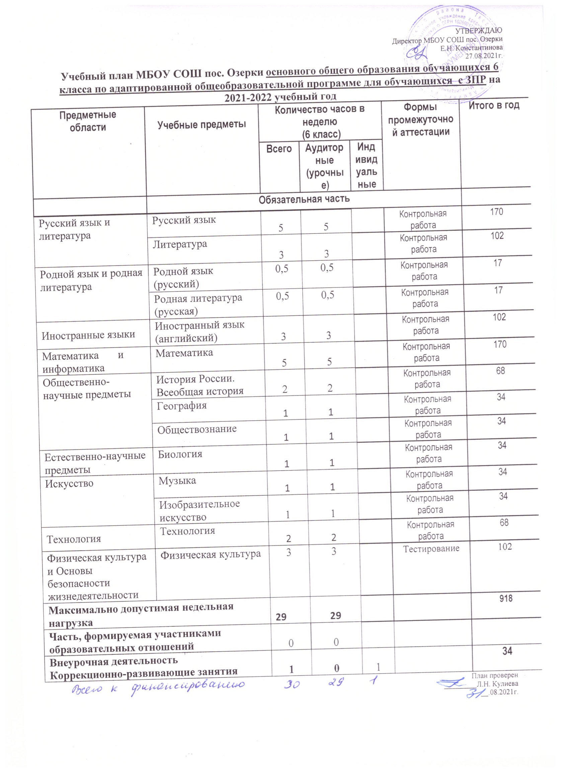
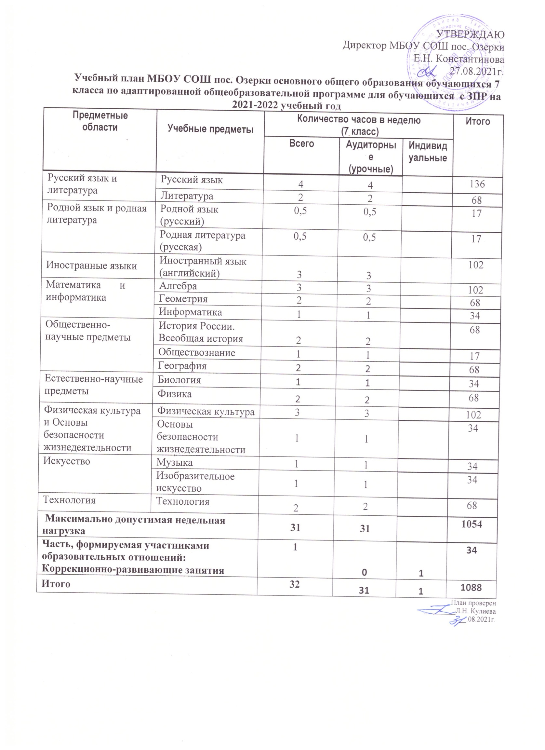

ИНДИВИДУАЛЬНЫЙ УЧЕБНЫЙ ПЛАН (ИУП)-

основное общее образование

Основной целью реализации ИУП для больных детей на дому является

удовлетворение образовательных потребностей детей посредством выбора оптимального набора учебных предметов, форм обучения, темпов и сроков их освоения.

Индивидуальный учебный план сформирован в соответствии с нормативными документами, на основании действующего учебного плана Школы на 2021-2022 учебный год с учетом образовательной программы, обеспечивающей достижение обучающимся результатов освоения основных общеобразовательных программ, установленных федеральными государственными образовательными стандартами основного общего образования.

Индивидуальный учебный план обеспечивает выполнение гигиенических требований к режиму образовательного процесса, установленных СанПиН 2.4.2.2821-10 «Санитарно-эпидемиологические требования к условиям и организации обучения в общеобразовательных учреждениях».

Индивидуальный учебный план определяет:

- перечень учебных предметов федерального государственного образовательного стандарта основного общего образования, обязательных к изучению обучающимися образовательных учреждений, реализующих основную образовательную программу общего образования;

- обязательный объем учебной нагрузки обучающегося.

Распределение часов по предметам осуществляется в пределах установленной недельной нагрузки. ИУП состоит из аудиторных часов и внеаудиторных часов, отведѐнных для самостоятельной работы.

ИУП согласован с родителями (законными представителями) обучающегося. Реализация программ индивидуального учебного плана фиксируется в журнале индивидуального обучения.

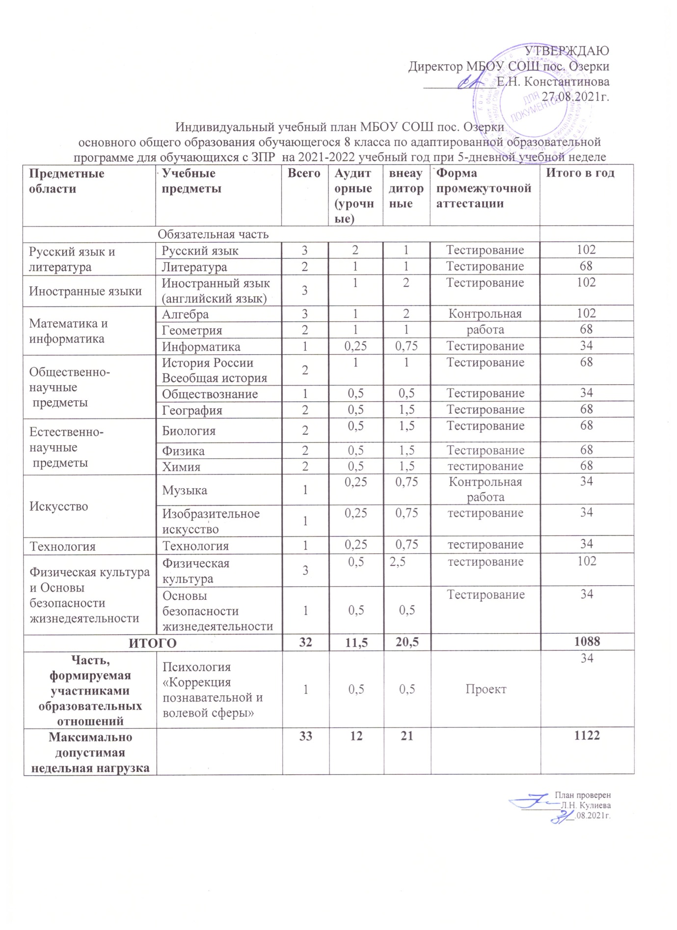
Прохождение промежуточной аттестации обучающимися.

- соответствии с Федеральным законом «Об образовании в Российской Федерации» № 273 от 29.12.2012 года освоение образовательной программы, в том числе отдельной части или всего объема учебного предмета, сопровождается промежуточной аттестацией обучающихся, проводимой в формах, определенных учебным планом и в порядке, установленном школой.

Текущий контроль успеваемости и промежуточная аттестация обучающихся осуществляются в соответствии с "Положением о формах, периодичности и порядке текущего контроля успеваемости и промежуточной аттестации обучающихся", утверждѐнным приказом директора школы от 26.06.2018 №65/1

Промежуточная аттестация по итогам года проводится в сроки, установленные годовым календарным учебным графиком: с 26 апреля по 22 мая

Промежуточную аттестацию в школе в обязательном порядке проходят: обучающиеся, осваивающие основные общеобразовательные программы основного общего образования,

обучающиеся, осваивающие образовательные программы по индивидуальным учебным планам.

  - промежуточной аттестации допускаются все обучающиеся переводных

классов.

Промежуточная аттестация по учебным предметам учебного плана школы для обучающихся с ЗПР проводятся с использованием тех же оценочных материалов, что и для обучающихся общеобразовательных классов.
Оценивать достижения обучающимся с ЗПР планируемых результатов необходимо при завершении каждого уровня образования, поскольку у обучающегося с ЗПР может быть индивидуальный темп освоения содержания образования и стандартизация планируемых результатов образования в более короткие промежутки времени объективно невозможна. Обучающиеся с ЗПР имеют право на прохождение текущей, промежуточной и государственной итоговой аттестации освоения АООП ОО в иных формах.

Промежуточная аттестация обучающихся может проводиться в следующих формах:

Предметные области | Учебные предметы | 5 класс |  | 6 класс | 7 класс |  | 8 класс
 | Обязательная часть
Русский язык и литература | Русский язык |  | комбинированная работа | контрольная работа |  | комбинированная работа |  | тестирование
 | Литература |  | тестирование | тестирование |  | тестирование |  | Контрольная работа
Родной язык и родная литература | Родной язык |  | тестирование | тестирование |  | _________ |  | ____________
 | Родная литература |  | тестирование | тестирование |  | _________ |  | __________
Иностранные языки | Иностранный язык (английский) |  | тестирование | тестирование |  | тестирование |  | тестирование
 | Второй иностранный язык (немецкий) |  | ------------ | ---------------- |  | ------------ |  | ---------------
Математика и информатика | Математика |  | контрольная работа | контрольная работа |  | ____________ |  | __________
 | Алгебра |  | ____________ | __________ |  | контрольная работа |  | контрольная работа
 | Геометрия |  | ___________ | __________ |  | контрольная работа |  | контрольная работа
 | Информатика |  | ----------------- | ---------------- |  | тестирование |  | тестирование
Общественно-научные предметы | История России. Всеобщая история |  | тестирование | тестирование |  | тестирование |  | тестирование
 | Обществознание |  | - | тестирование |  | тестирование |  | тестирование
 | География |  | тестирование | тестирование |  | тестирование |  | тестирование
Естественно-научные предметы | Биология |  | тестирование | тестирование |  | тестирование |  | тестирование
 | Физика |  | ------------------ | --------------- |  | тестирование |  | тестирование
 | Химия |  | ----------------- | ----------------- |  | --------------- |  | тестирование
Искусство | Музыка |  | тестирование | тестирование |  | тестирование
 | Изобразительное искусство |  | комплексная работа | тестирование |  | комплексная работа |  | ----------------
Технология | Технология |  | тестирование | тестирование |  | тестирование |  | тестирование
Физическая культура и основы безопасности жизнедеятельности | Физическая культура |  | тестирование | тестирование |  | тестирование |  | тестирование
 | Основы безопасности жизнедеятельности |  | ------------- | ------------------ |  | ----------- |  | тестирование
Основы духовно-нравственной культуры народов России | Основы духовно-нравственной культуры народов России |  | тестирование | ____________ |  | ____________ |  | ---------------

Освоение образовательных программ основного общего, среднего общего образования завершается обязательной итоговой аттестацией выпускников. Государственная итоговая аттестация выпускников 9-х классов школы осуществляется в соответствии с федеральными и региональными нормативными документами и методическими рекомендациями.

